Práctica nº 5

Propuesta de trabajo

Introducción:

En este ejercicio práctico de matemáticas, me vais a permitir que haga algunas reflexiones sobre el elemento más importante, que desde mi particular punto de vista, que son mis alumnos. Con ellos he puesto en práctica todos aquellos ejercicios que hemos aprendido, tanto en el curso de verano en Santander como a lo largo de estas sesiones no presenciales.
Estos son alumnos de 6º A curso de Primaria del Colegio “Francisco de Zurbarán” de Fuente de Cantos (Badajoz)
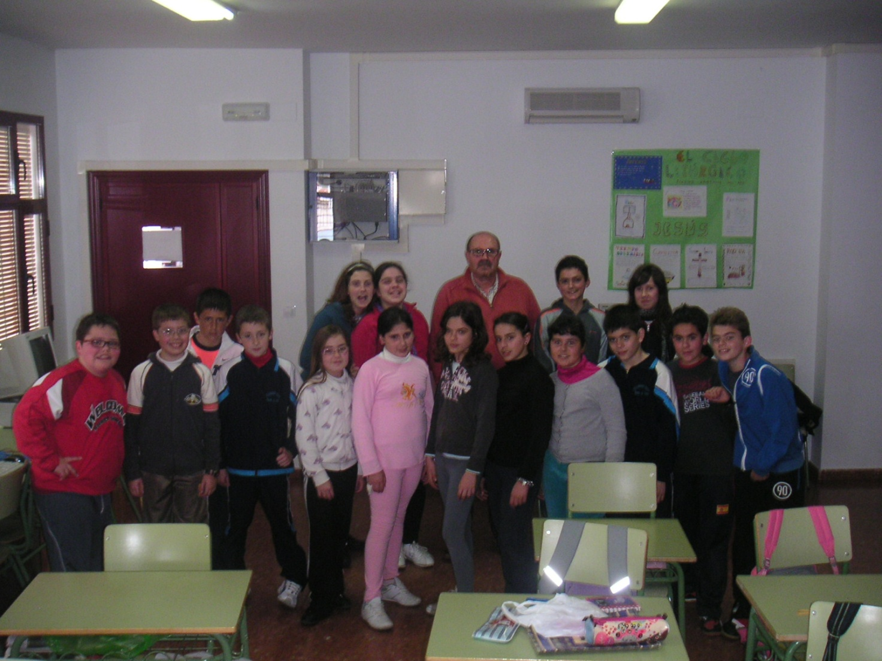
Es un grupo de encantadores niños y niñas con los que llevo trabajando desde el inicio del ciclo. Los hay brillantes, despistados, trabajadores y menos “trabajadores”. Tenemos futuros veterinarios, peluqueros, maestros, médicos... y hasta un bombero. Los hay tímidos y “espabilaos”, traviesos y tranquilos. Pero con todos ellos he querido conseguir que sean y sigan siendo buenas personas. He procurado que se formen adecuadamente en conocimientos por el futuro competitivo que les espera
en años venideros.
Y por último, me queda la conciencia tranquila de que he trabajado y he dado todo de sí mismo para formarlos como personas.
El aula que tenemos es una clase cómoda, amplia y está bien dotada de materiales necesarios para el ejercicio de la práctica docente. Ordenadores, pizarra digital, calefacción,etc... hacen que nos sintamos a gusto y que no nos sea “tan pesado” el tiempo que pasamos en ella .
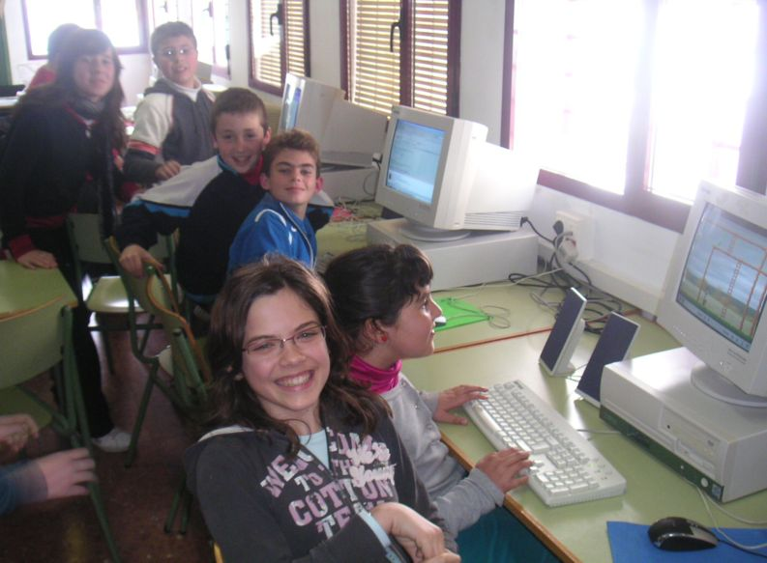
Disponemos de 16 equipos de ordenadores conectados permanentemente a internet. Aunque no siempre están todos operativos por la continuas averías que se producen por su uso.

Internet es una herramienta que utilizamos en casi todas las materias que se imparten en el curso.
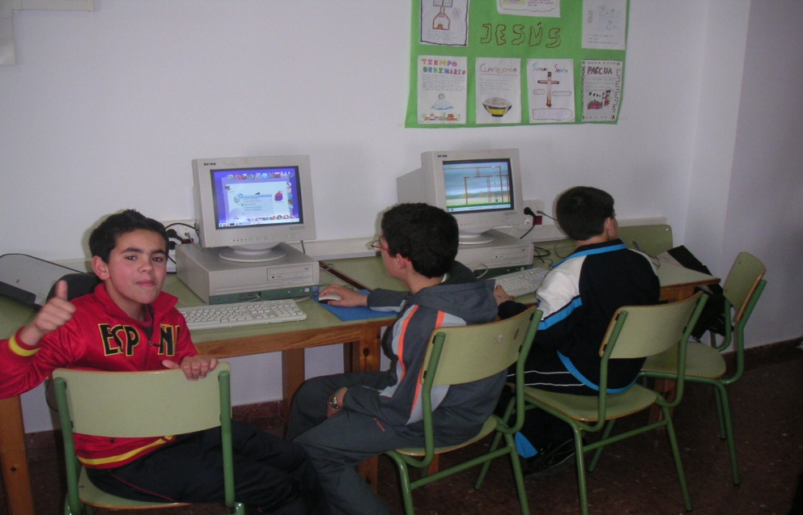
También la utilizan en algunos momentos “de escape” para jugar con los numerosos juegos a disposición de los alumnos.

¡Así es mi curso de 6º A y estoy muy orgulloso de mis alumnos!
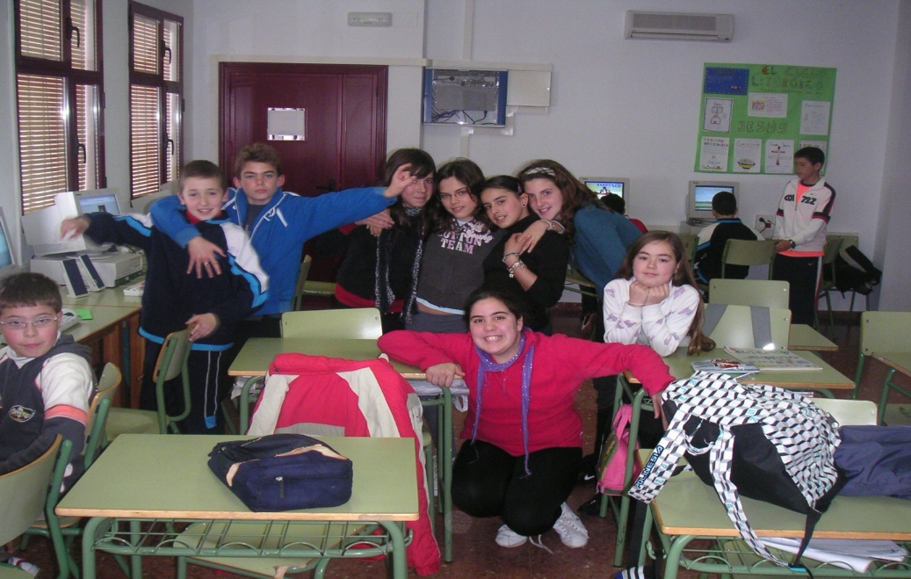
- Abel - José M.
- Paula - María
- Mamen- Gonzalo
- Carmen - Ricardo
- Marco - Manuel
- Alvaro - Alberto
- Ainhoa – Belén
Laura – Mercedes
Estamos en mes de Marzo y ya vemos la recta final de fin de curso. Las clases siguen su ritmo normal y preparamos la 2ª evaluación antes de las vacaciones de Semana Santa.
El tema a tratar en los próximos días será “ Porcentajes y proporcionalidad ”.

El ejercicio elegido es el siguiente:

“ Unos concursantes: Carlos, Esther y María, van a un concurso de televisión. No todos han respondido a un mismo número de preguntas. El concursante Carlos ha acertado 16 de 25 preguntas, Esther ha acertado 13 de 20 preguntas y María ha acertado 7 de 10 preguntas.
Solo pasarán a la final los dos mejores concursantes que hayan obtenidos mejores resultados.
¿Cuál de los concursantes será eliminado?.

Este ejercicio nos plantea una serie de hipótesis de comprensión lectora:
- Comprensión literal:
* ¿cuántos concursantes participan en el concurso?
* ¿Han contestado todos al mismo número de preguntas?
- Comprensión interpretativa:
* Explica, con tus palabras, lo que te pide el problema.
* ¿Crees que se puede valorar de igual manera a los concursantes? ¿Porqué?
- Comprensión crítica:
* ¿Qué opinas sobre los concursos de televisión?
* ¿Te gustaría participar en unos de ellos?

Una vez que hemos planteado estas hipótesis, empezamos a resolver el problema:

1º Comprender el enunciado:
  - Indica el nombre del concursante al que se refiere cada afirmación:
* Carlos …... 16 de 25
* Esther …... 13 de 20
* María......... 7 de 10
  - María tuvo menos aciertos
  - Carlos tuvo más oportunidades de responder que los otros dos.

2º Resuelve: Hallamos el porcentaje de aciertos de cada concursante.

  - Carlos : 16/25 16x4/25x4 = 64/100 = 64%
  - Esther : 13/20 13x5/20x5 = 65/100 = 65%
  - María : 7/10 7x10/10x10 = 70/100 = 70%

3º Solución: Será eliminado Carlos, ya que es el concursante con menor porcentaje de aciertos.

Comprueba la solución expresando cada porcentaje con una fracción irreducible y obtendrás la fracción de aciertos de cada concursante.

oooooooooooooOOOOOOOOOOOOOOOOOOoooooooooooo

